**Фотоотчет к рабочей программе воспитания дошкольной группы Муниципального бюджетного образовательного**

**учреждения – Дудовская средняя общеобразовательная школа**

**Сентябрь**

**1.Познавательное праздничное мероприятие «День Знаний»**

**Цель**: показать детям общественную значимость праздника – День знаний; доставить радость, создать веселое праздничное настроение.

**Задачи:** Развивать самостоятельность и инициативу, художественно – эстетический вкус; воспитывать аккуратность, дружелюбие и заботливое отношение к людям.

**Предварительная работ.** Рассматривание сюжетных картинок на тему 1 сентября.

**Краткое описание занятия.**  К ребятам в гости пришёл весёлый карандаш, с которым они провели весело время. Поиграли в забавные подвижные игры «Паравозик знаний», ответили на вопросы викторины, отгадали загадки. Завершили мероприятие весёлой дискотекой.

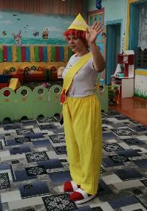 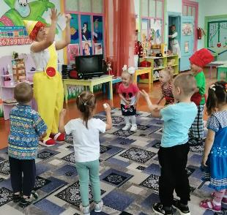

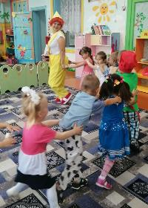

**2. Беседа на прогулке «Безопасное поведение на качелях и каруселях».**

**Цель:** Систематизировать представления детей о здоровье, способах его сохранения.

**Задачи:** Учить правилам безопасного поведения в детском саду, на улице.

Знакомить детей с игровым оборудованием на площадках детского сада.

**Предварительная работ.** Рассматривание сюжетных картинок на тему: «Безопасность на детской площадке», беседы, просмотр мультфильмов ОБЖ.

**Краткое описание занятия.**  На прогулке ребят встретил Каркарыч (ростовая кукла), который рассказал детям одну очень грустную историю, про то,как один мальчик не послушал маму и баловался на детской площадке, после чего попал в больницу. Полсе небольшого рассказа, дети с Каркарычем обсудили правила поведения на детской площадке.

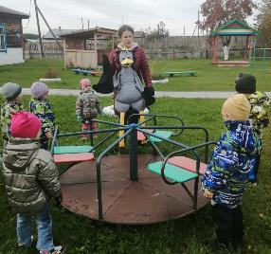 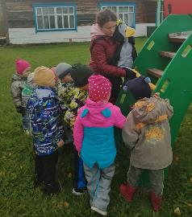

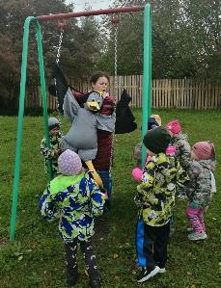 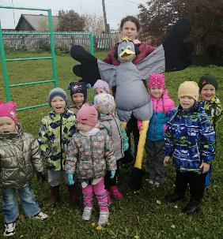

**3. Беседа «Чумазый мальчик»**

**Цель:** Продолжить формировать у детей представления о здоровье и о здоровом образе жизни.

**Задачи:** Формировать представления о предметах личной гигиены в жизни и на картинках, уверенно узнавать и называть процессы умывания, ухода за своим внешним видом; Закрепить понимание значения и необходимости гигиенических процедур для здоровья, сформировать понятие "быть чистым"; Способствовать становлению начальных представлений о здоровье, воспитывать желание заботиться о своем здоровье; Расширять словарный запас детей на основе обогащения знаний о здоровье

**Предварительная работ.** Рассматривание сюжетных картинок на тему: «Безопасность на детской площадке».

**Краткое описание занятия.**  Беседа началась с того, что воспитатель рассказала и показала мальчика –замарашку, который пришёл сегодня утром в детский сад. В ходе разговора выяснили с детьми, почему мальчик такой грязный и что нужно делать чтобы этого небыло. Затем отгадали загадку про мыло; уточнили, что мыло бывает разное (разной формы, жидкое и кусковое, детское, банное и хозяйственное, с разными ароматами и цветом). Обсудили для чего нам нужно мыло и чем оно полезно. В конце беседы ребята помыли мальчика-замарашку, который превратился в чистого опрятного мальчика Ваню.

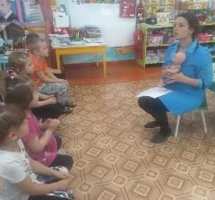 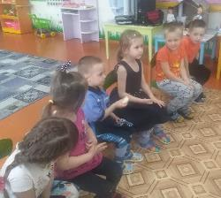  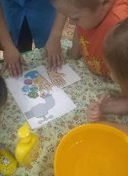

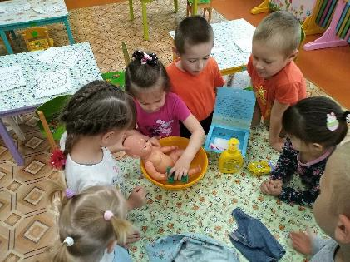

**4. Сюжетно-ролевая игра «Моя семья»**

**Цель:** Побуждение детей творчески воспроизводить в игре быт семьи.

**Задачи:** Закреплять представления детей о семье, об обязанностях членов семьи. Развивать интерес к игре. Продолжать учить детей распределять роли и действовать согласно принятой на себя роли, развивать сюжет. побуждать детей к творческому воспроизведению в игре быта семьи. Способствовать установлению в игре ролевых взаимоотношений между играющими. Учить действовать в воображаемых ситуациях, использовать различные предметы – заместители. Воспитывать любовь и уважение к членам семьи.

**Предварительная работ.** Рассматривание сюжетных картинок на тему «Моя семья», чтение художественной литературы

**Краткое описание занятия.**  Воспитатель предложил ребятам поиграть в игру «Моя семья». Перед началом игры, обсудили, что дети должны помогать взрослым, чем занимаютя все члены семьи, какая у каждого домашняя работа и обязанность, распредилили роли. Кто-то из ребят выбрал уборку в домике, девочки-уход за младшими детьми и стирку и гражку белья, а кто-то решил удивить выпечкой вкусных блинов.

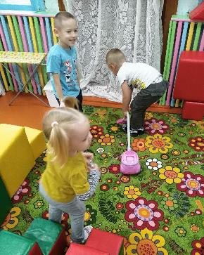 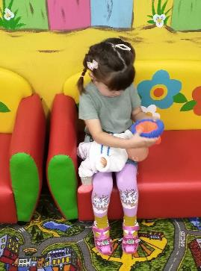

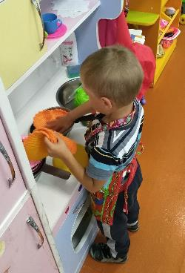 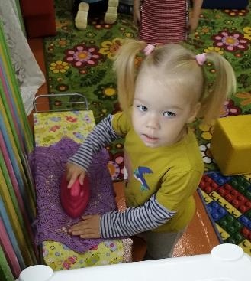

**5. Чтение стихотворения К. Чуковского «Мойдодыр».**

**Цель:** Познакомить детей с произведением К. Чуковского «Мойдодыр».

**Задачи:** Уточнить и сиситиматезировать знания детей о творчествеК.Чуковского; развивать у детей речь, память, наблюдательность, уметь проявлять интерес к русской литературе; воспитывать уважение к культурному наследию страны.

**Предварительная работ.** Знакомство с другими произведениями к Чуковского; Рассматривание иллюстраций к сихотворению К. Чуковского «Мойдодыр», беседы «Моё здоровье».

**Краткое описание занятия.**  Воспитатель обратил внимание детей на то, что уголке для чтения появилась новая книга. Рассмотрели её иллюстрации и опредилили, про что и про кого эта книга. Воспитатель предложил прочесть её.

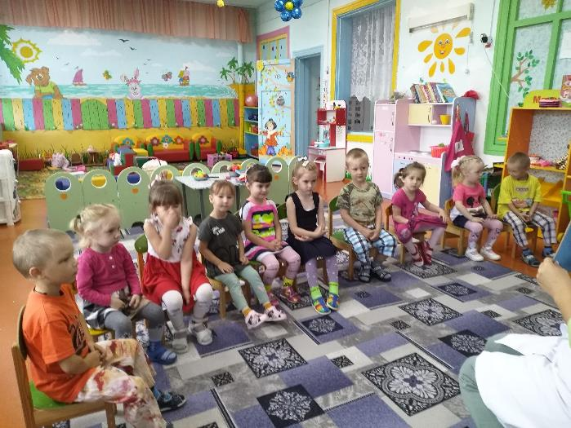

**6. Рассматривание альбома «Наши любимые птицы».**

**Цель:** Обобщить знания детей об птицах и их жизни.

**Задачи:** расширять представления **детей о птицах**, разнообразие мира **птиц**, их важные роли в природе и для человека; развивать память, внимание, умение классифицировать, сравнивать, логически мыслить. В соревновательных заданиях быть честным, сотрудничать с товарищами по команде, обговаривать ответ; продолжать формировать речь, учить связно, лаконично отвечать на вопросы.

**Предварительная работ.** Рассматривание плаката «Зимующие и перелётные птицы», Чтение худ.литературы.

**Краткое описание занятия.**  В ходе рассматривания альбома «Наши любимые птицы», ребята выполнили задания, которые включал в себя альбом. В итоге дети вспомнили названия птиц, каких птиц называют перелётными, а каками зимующими; поиграли в игру «Найди тень птиц», собири пазл.

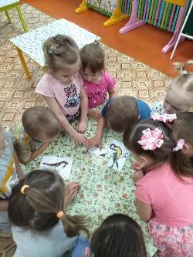 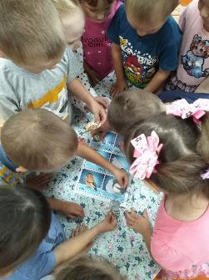

**7. Дидактическая игра «Наш дом».**

**Цель:** формирование представлений детей о планете Земля, о малой Родине.

**Задачи:**формировать элементарные понятия экологическом воспитании, о большой и малой Родине; развивать диалогическую речь (через беседу); воспитывать патриотические чувства к малой Родине, бережное и заботливое отношение к родному краю к жизни на земле в целом.

**Предварительная работ.** Оформление альбома «Моё село», чтение художественной литературы, «Моя планета», «Моя Родина» и т.д.

**Краткое описание занятия.** Воспитатель продемонстрировал детям наглядное пособие «Мой дом». Во время его рассматривания ребята вспомнили, что-же являестя нашим домом и как его ужно беречь. А именно вспомнили: как называется планета на которой мы живём, название нашей страны и её расположение на карте мира, название края, района и села нашей малой родины. В конце провели дидактическую игру с мячом «Наш дом».

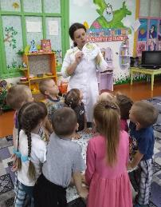 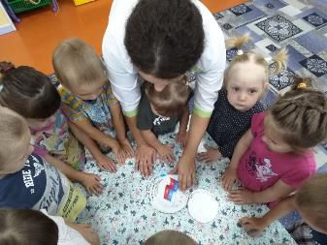

**8. Подвижная игра «Сортировка мусора».**

**Цель:** Углубление экологических знаний у детей, воспитание у них гуманного отношения к природе, чувства ответственности за все живое на Земле.

**Задачи:** Развивать представление о жизни на Земле, об общих условиях для развития растений, животных и людей (воздух , вода, пища, ); учить детей беречь свой огромный дом –планету; воспитывать чувство гордости за свою планету; побуждать желание сделать для Земли что-либо приятное.

**Предварительная работ.** Беседы на тему экологического воспитания, рассматривание иллюстраций, чтение художественных произведений о растениях и животных, знакомство с космосом.

**Краткое описание занятия.** Перед ребятами стояло ответственное задание, которое заключалось в том, чтобы спасти планету от мусора. Дети в игре разсортировали мусор по условным знакам.

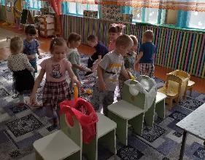 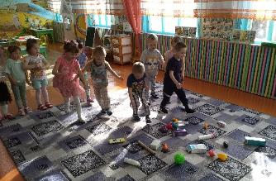

**9. Трудовые поручения: «Поможем кукле Кате красиво одеться на прогулку».**

**Цель:** Закрепить знания детей о одежде.

**Задачи:**формировать у детей интерес, эмоциональную отзывчивость, чувство радости. Закреплять умение одеваться по сезонну.Развивать эстетический вкус.

**Предварительная работ.** Рассматривание регламента одевания на прогулку.

**Краткое описание занятия.**  В гости к детям пришла кукла Катя, которая попросила ребят о помощи. У художника по росписи потерялись краски, а у её сестричек сарафанчики не расписанны , а им скоро нужно отправиться на выставку народных кукол. Совместно с ребятами решили помочь кукле, расписать её сёстрам сарафаны.

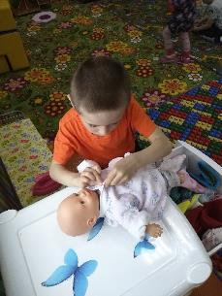 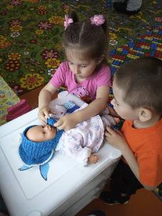

**10. Коллективное развлечение с включением познавательных викторин и спортивных соревнований «День знаний ПДД»**

**Цель:** Систематизировать знания детей о правилах ПДД.

**Задачи:** Закрепить знания детей о светофоре, о его сигнале; Систематизировать знания детей о дорожных знаках, об их значении; Продолжать закреплять правила поведения на проезжей части; Развивать наблюдательность, мышление, воображение; Учить детей найти выход из проблемной ситуации; Воспитывать у детей чувство ответственности за личную безопасность, уважительное отношение к правилам дорожного движения и желание следовать им.

**Предварительная работа.** Беседы на тему «Поведение на дорогах», рассматривание сюж. картинок. Чтение стихотворения «Светофор».

**Краткое описание занятия.**  На мероприятие к детям пришёл полицейский, который принёс с собой волшебный жезл и каробочку со знаками.В ходе развлечения ребята провели весёлую разминку «Шафёры», провели беседу с полицейским, подвижные игры «Светофор», «Мы - шафёры», настольную игру «Сигналы светофора».

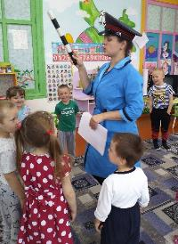 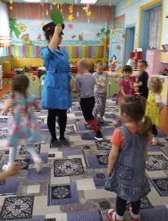 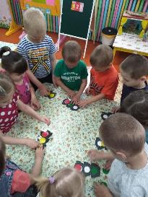

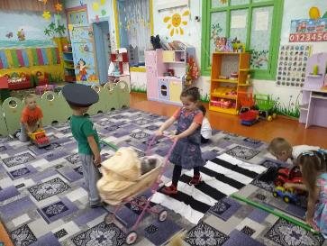

**12. Конкурс рисунков «Осень золотая»**

**Цель:** Разучить новый нетрадиционный способ рисования акварелью.

**Задачи:** Познакомить детей новым видом нетрадиционной техникой рисования «Губка на прищепке». Научить красиво располагать рисунок на листке бумаги, научить видеть красоту осенней природы. Воспитывать эстетический вкус.

**Предварительная работа.** Беседы о сезонных изменениях в природе, рассматривание картинок, ежедневное ведение календаря природы.

**Краткое описание занятия.**  Конкур рисонков проводися между детьми в нутри дошкольной группы. Перег началом работы, воспитатель провёл беседу о осени, её красоте. Затем собщил детям, что они сегодня будут выполнять свои работы необычным спосабом. Продемонстрировал ребятам материал и средства, которы помогут создать красивые рисунки. Все работы разместили в приёмной группы.

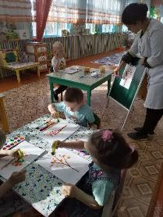 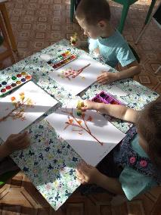

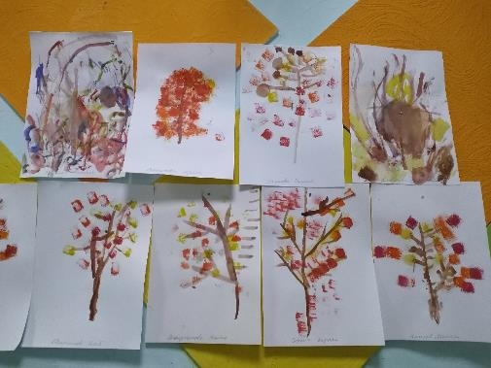

**ОКТЯБРЬ**

**1. Познавательно-социальное мероприятие «День пожилого человека»**

**Цель:** создать положительный эмоциональный настрой, способствовать созданию семейных традиций, теплых взаимоотношений в семье.

**Задачи**: воспитание уважения, сочувствия, сопереживания к близким людям (бабушкам, дедушкам, тётям, дядям и т. д.); развитие коммуникативных навыков общения, связанной речи, умение анализировать, устанавливать родственные связи, творческих способностей; познакомить с песнями, загадками, играми, которые можно использовать в организации семейного досуга.

**Предварительная работа:** Чтение художественной литературы, беседы.

**Краткое описание занятия.**

Воспитатель утром провёл беседу с детьми о празднике «День пожилого человека» Обсудили, что это за праздник и почему он так называется, зачитали стихотворение о бабушке и дедушке. После второго завтрака, к ребятам в гости пришла бабушка Зина, которая захватила с собой много интересных конкурсов и заданий. В ходе мероприятия дети ответили на вопросы викторины, выполнили поручения (смотали клубочки, перебрали фасоль и горох). В конце, провели весёлые пляски с бабушкой Зиной. На кануне, ребята изготовили подарок для своих бабушек и дедушек, «Праздничную скатерть»

. 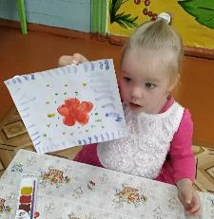

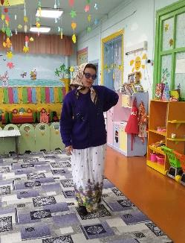 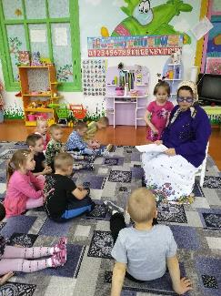

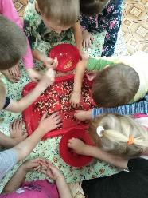 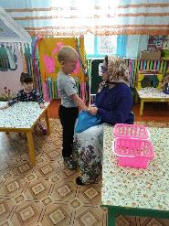 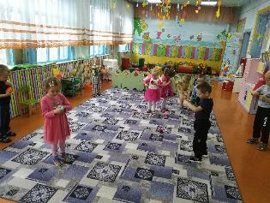

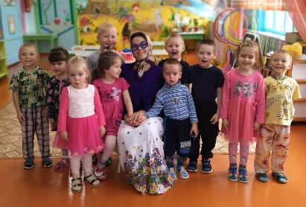

**2. Физминутка с музыкальным сопровождением.**

**Цель:** предупреждения утомления детей во время образовательной деятельности.

**Задачи:** предупредить возникновение переупомления,создать благоприятную психо-эмоциональную атмосферу; развивать внимательность, учить выполнять движения по тексту музыкальной физминутки.

**Предварительная работ.** Слушанье физминуток.

**Краткое описание занятия.** Во время образовательной деятельности, ребятам было предложенно провести всем вместе весёлую физминутку. Дети превратились в пчёлок и по окончанию музыки должы были сесть на свой цветочек. После разминки ребята с весёлым настроением продолжили образовательную деятельность.

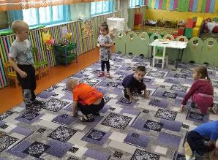

**3. Рассматривание картинок «Русский –народный костюм»**

**Цель:** Познакомить детей с **русским народным костюмом**. Развивать эмоциональную отзывчивость и доброжелательность.

**Задачи:** Вызвать интерес к **русскому костюму**, его элементам. Научить называть предметы **костюма**, обратить внимание детей на узорчатости украшений сарафана, сорочки, кокошника. Обогащать словарный запас детей новыми словами *(сарафан, кокошник, тесьма)*. Побуждать проявлять самостоятельность и активность.

**Предварительная работ.** Слушанье народных песен, беседы.

**Краткое описание занятия.** Занятие началось с того, что воспитатель обратил внимание детей на доску, на которой распологались картинки. Затем воспитатель пояснил, что это не просто люди карисо одетые ,это народные костюмы, а к кокому народы они принадлежат мы узнаем, когда выполним задания. В ходе работы дети ответили на ряд вопросов из икторины, тем самым определии, что это костюмы русского народа. После ребята выполнили товческое поручение, расскрасили русско-народные костюмы.

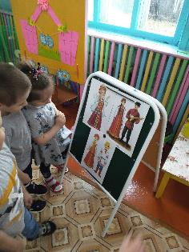 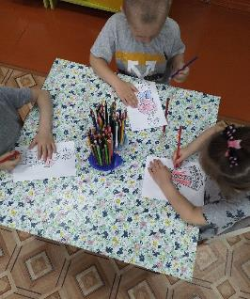

**4. Осенний праздник «Осенины»**

**Цель:** создание у детей радостного настроения; обобщение знаний детей об осени и её приметах через музыкальную деятельность.

**Задачи:** закрепить знания дошкольников, связанные с осенней тематикой;  уточнять и закреплять знания об осенних изменениях в природе; способствовать индивидуальным проявлениям детей в разных видах деятельности; совершенствовать умения и навыки, полученные на музыкальных занятиях.

**Предварительная работ.** Слушанье и разучивание песен о осени, беседы, рассматрива сюжетных картинок.

**Краткое описание занятия.** В гости к на праздник к ребятам пришла девушка -Золотая Осень. В ходе мероприятия, дети отгадывали загадки, читали стихи, спели песни о осени, танцевали с листочками, сыграли с Осенью в игры: «Обойди лужи», «Свари суп», «Отгадай кого не стало». В конце праздника Золотая Осень подарила ребятам вкусные и очень полезные подарки, которые принесла с собой, это были ароматные яблочки. После мероприятия с детьми провели осеннюю фотосессию.

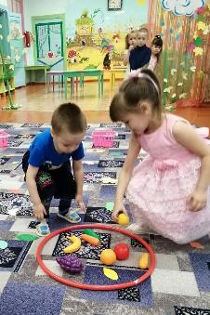 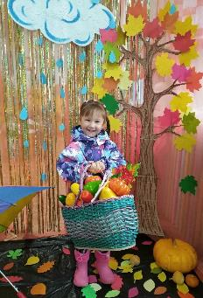 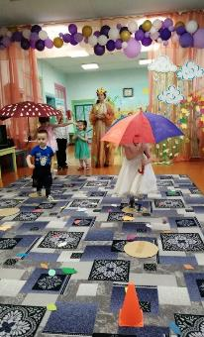

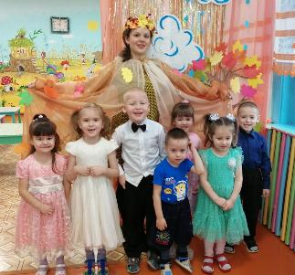

**5. Изготовление поделок из природного материала «Чудесное превращение»**

**Цель:** Конкурс проводится с целью активизации совместного творчества воспитанников и их родителей (законных представителей); передачи и накопления опыта эстетического отношения к миру, формирования экологической культуры воспитания духовно богатой личности.

В процессе изготовления работы происходит взаимосвязь взрослого-ребенка, формируются знания об осени и ее признаках, развиваются творческие способности, умение видеть красоту природы.

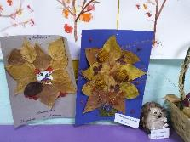 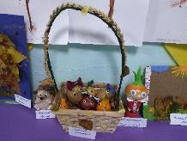 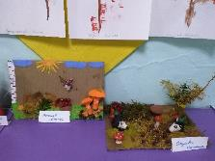

**6. Коллективная театрализованная деятельность: Инсценировка сказки «Теремок».**

**Цель:** Продолжать знакомить детей с русской народной сказкой «Теремок».

**Задачи:** Развивать воображение, творчество, развивать интерес к театральной деятельности. В ходе инсценировки дети одеваю маски персонажей, обсуждают почему они выбрали этот персонаж. У детей развивается воображение, совершенствуется речь, растет словарный запас, в зависимости от характера и действий персонажа, меняется интонация голоса. Дети становятся более активными, появляется интерес к народным сказкам и желание их слушать.

**Предварительная работа.** Чтение сказки «Теремок», рассматривание иллюстраций к сказке.

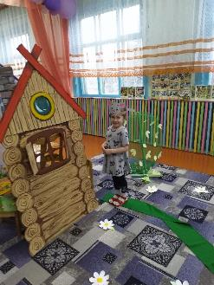 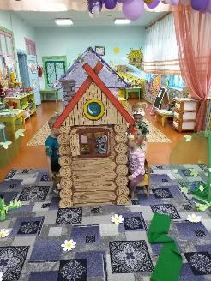

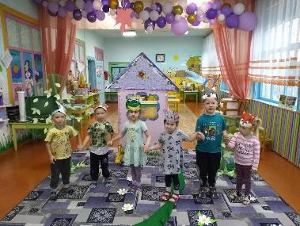

**7. Литературная гостинная: «Чем пахнут ремесла» Джанни Родари.**

**Цель:** Знакомить детей с различными видами профессий, Дидактическая игра «Чья принадлежность». Познакомить с особенностями профессий.

В ходе игры дети знакомятся с видами профессий и принадлежностями (как они называются, и для чего они нужны) которые необходимы для работы. Дети узнают как много существует профессий и как они необходимы в нашей жизни. Проводится беседа, кем бы ты хотел стать: дети рассказывают какую бы профессию они выбрали и почему.

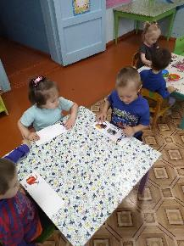

**8. Дидактическая игра «Как правильно чистить зубы**

**Цель:** Закрепить у детей навык ухода за зубами. (Отрабатывать движения «с веру-вниз», «снизу-вверх», «слева-направо»).

**Задачи:**

**Предварительная беседа.** Ежедневные беседы о гигиене полости рта.

**Краткое описание занятия.**

Воспитатель предлагает детям обратить внимание на доску, на которой размещён алгоритм чистки зубов. Дети рассматривают, условно выполняют правильные движения для чистки зубов. Обсуждают, что полезно для зубов и что вредно, рассказывают правила ухода за зубами. Затем ребята проходят к столам, где им нужно было почистить зубки мальчикам и девочкам на тренажёре.

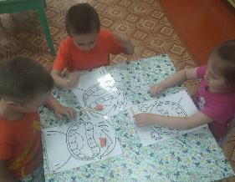 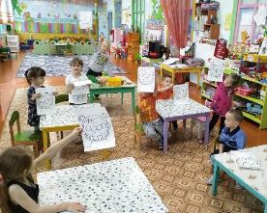

**9. Конструирование «Строим село»**

**Цель:** Продолжить формировать у детей представление о своем селе.

**Предварительная работа.** Рассматривание фотоальбома «Наше село».

**Краткое описание занятия.** В ходе занятия провели беседу, в ходе которой выяснили:

«Как называется мое село, моя улица», «Какие учреждения есть в моем селе», «Какие достопримечательности есть в селе», «Что самое красивое для тебя в нашем селе?»,

«Как бы вы хотели изменить наше село?». Затем воспитатель предложил совместно построить из конструктора наше село.

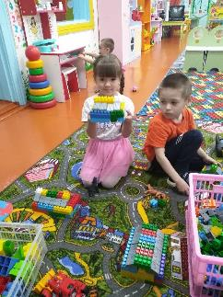 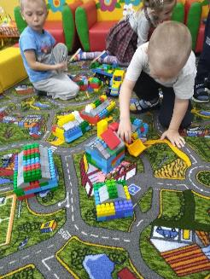

**10. Русская игра «Салки».**

**Цель:** научить соотносить собственные действия с действиями участников **игры.**

**Предварительная работа.**

**Краткое описание занятия.** Перед окончанием прогулки, ребятам воспитатель предложил поиграть в русскую игру «Салки». Затем, напомнил правила игры в подвижные игры. Ребята возвратились в группу в очень хорошем настроении и предложили ещё поиграть в эту игру в следующий раз.

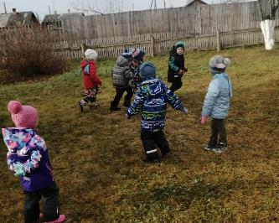

**11. Экскурсия по детскому саду.**

**Цель:** Формировать знание детей о профессии дошкольный работник

**Задачи:** Продолжитьформировать знание детей о профессиях и их обязанностях работников детского сада. Создать условия для доброжелательного отношения к работникам нашего сада и стремиться к общению и взаимодействию; узнавать и называть по имени и отчеству сотрудников детского сада;  владеть соответствующим словарем, отвечать на вопросы

**Предварительная работа.** Беседы «Кто работает в детском саду».

**Краткое описание занятия.** Утром воспитатель сообщил детям, что после завтрака ребята отправятся на экскурсию по детскому саду. Вмести вспомнили правило поведения на экскурсии. Ребята побывали в кабинете мед. работника, у помощника воспитателя, сходили в гости и к повару.

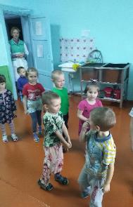 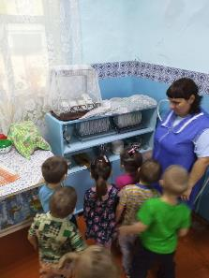 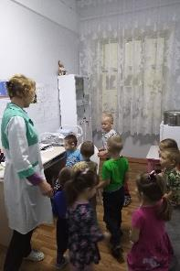

**Ноябрь**

**1. Сюжетно-ролевая игра «Как Миша вел себя в магазине».**

**Цель:** Организация сюжетно-ролевой игры.

**Задачи:** Совершенствовать умение ориентироваться в магазине, продолжить знакомить с правилами поведения в магазине, с целью приобретения каких- либо товаров, формировать навыки культурного поведения в общественных местах.

**Предварительная работа:** Беседа «правила поведения в общественных местах», рассматривание сюжетных картинок «Магазин».

**Краткое описание занятия.** Проводится сюжетно ролевая игра «Магазин», в ходе игры дети распределяют роли на продавца и покупателей. При входе в магазин дети здороваются с продавцом, спрашиваю нужный товар в наличии. Продавец взвешивает товар, озвучивает сумму и рассчитывает покупателя, дает сдачу. Остальные дети ожидают в очереди, соблюдая правила поведения в магазине (не кричать, не лезть в перед очереди, не толкаться, быть вежливыми, не хватать товар)

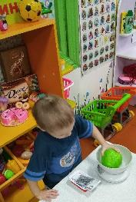 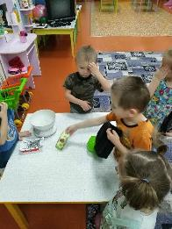

**2. Рассматривание альбома «Столица нашей Родины – Москва». Символы России.**

**Цель:** Формировать знания детей о стране в которой мы живём-России.

**Задачи:** Продолжить знакомство со столицей нашей родины, ознакомить с символикой нашей страны. Воспитывать уважение и любовь к своей Родине, к своему народу. Активизировать речь и словарный запас.

**Предварительная работа.** Беседы «Страна в которой мы живём», рассматривание картинок «Народный костюм», чтение худ. литературы.

**Краткое описание занятия.** Занятие началось с того, что воспитатель обратил внимание детей на доску, на которой располагалась большая географическая карта России. Затем совместно вспомнили, как н6азывается страна в которой мы живём, рассмотрели карту. В ходе беседы дети узнают какая большая наша страна, как много в ней городов, деревень и сел, рек, озер, гор и т.д. Познакомились с символами страны, ребята рассмотрели литературу с изображениями достопримечательностями нашей страны. В конце занятия ребята выполнили задания «Собери символы нашей страны».

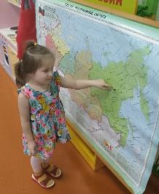 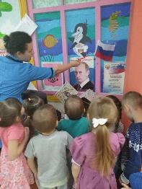 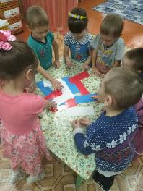

**3. Беседа «Опасное поведение в группе»**

**Цель:** Формировать знания детей о безопасном поведении в группе.

**Задачи:** Продолжить закреплять знания детей о своей группе, развивать умение ориентироваться в пространстве, чувства безопасности и самосохранения. Обогащать представления о доступном предметном мире, назначении предметов, правила их безопасного использования.

**Предварительная работа:** Рассматривание сюжетных картинок «Безопасное поведение в группе»

**Краткое описание занятия.** В ходе беседы воспитатель совместно с детьми обходит группу детского сада, рассказывает о безопасном поведении в детском саду и обсуждают опасные ситуации и к чему они могут привести.

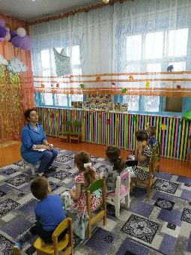

**4. Познавательно-социальное мероприятие с включением познавательных викторин и спортивных соревнований «День матери».**

**Цель:** создание условий для формирования у детей уважения и любви к матери, желания ей помогать.

**Задачи:** Воспитывать уважение к маме, как человеку, дарующему жизнь. Поддерживать доброжелательное общение в играх, конкурсах.

**Предварительная работ**. Беседа, чтение стихотворений о маме, бабушке; рассматривание сюжетных картинок.

**Краткое описание занятия.** Ребята в зал вошли под песенку о маме, где их встречал воспитатель и сказочный герой Кот-Матроскин, которые рассказали ребятам о праздновании такого замечательного праздника, как «День матери». Вместе со сказочным героем дети отправились на поиски подарков для своих мам. В процессе проведения мероприятия ребята рассказали стихи о маме, спели песни, станцевали, показали театрализованное представление. В конце мероприятия ребята нашли заветный сундучок с подарками для мам.

**5. Подарок для мамы. Аппликация с элементами природного материала.**

**Цель:** Учить детей создавать аппликацию из цветной бумаги и природного материала. Воспитывать у детей доброе, внимательное отношение к маме.

**Предварительная работ**. Беседа, чтение стихотворений о маме, бабушке; рассматривание картинок «Подарок маме».

**Краткое описание занятия.** Воспитатель начал свое занятие с того, что напомнил о праздновании «Дня матери» и предложил сделать вместе подарок для наших любимых мам.

**7. Беседа «Осторожно – огонь!»**

**Цель:** формировать у детей ответственное отношение к выполнению правил пожарной безопасности.

**Предварительная работ**. Рассматривание сюжетных картинок «Моя безопасность».

**Краткое описание занятия.** В группе раздаётся сигнал сирены, затем воспитатель предлагает детям отгадать загадку о пожарной машине. В ходе беседы ребята вспомнили, как к ним в начале учебного года приходили пожарные с подарками и как дети им тоже подарили свои рисунки. Затем обыграли ситуации, при которых может случиться пожар, обсудили как не допустить возникновение пожара, и как поступить при возникновении пожара, ответили на вопросы викторины.

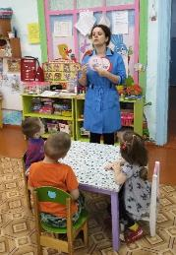 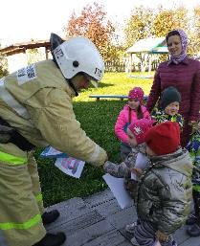 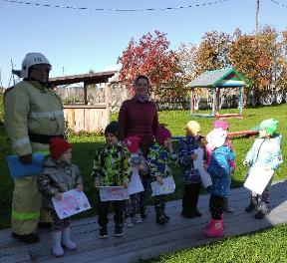

**8. Построим дом для животных.**

**Цель:** Развивать умение сооружать домик, развивать игровые навыки. Воспитывать чувства сопереживания.

**Предварительная работа:** Беседа «Уход за животными», рассматривание картинок «Зоопарк».

**Краткое описание занятия.** Воспитатель рассказывает детям о бездомном животных, что им негде жить, им холодно. Затем предлагает построить им домики. Дети из конструктора строят домики для бедных животных. У детей формируются умения работать в коллективе.

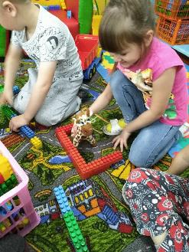 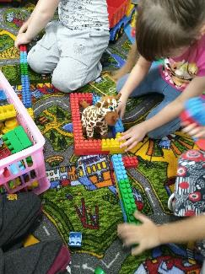

**11. Коллективный спортивный праздник с включением познавательных викторин и спортивных соревнований «День здоровья»**

**Цель:** формировать двигательную активность детей, создавать условия для физической разрядки детей, укреплять физическое здоровье детей, прививать любовь и интерес к здоровью, спорту, воспитывать у детей добрые и дружеские взаимоотношения.

**Предварительная работ.** Рассматривание сюжетных картинок по теме «Я здоровым быть хочу».

**Краткое описание занятия.** В ходе мероприятия дети знакомятся о особенностях своего здоровья, как нужно следить за своим здоровьем: делать зарядку, правильно питаться, гулять на свежем воздухе, вовремя ложиться спать. Воспитатель показывает упражнения для укрепления здоровья и хорошего настроения.

**12. Оформление и рассматривание фотоальбома «Моё село осенью».**

**Цель:** формирование представлений детей о природных изменениях.

**Задачи:**формировать элементарные понятия о большой и малой Родине, о природных изменениях; развивать диалогическую речь (через беседу); воспитывать патриотические чувства к малой Родине, бережное и заботливое отношение к родному краю.

**Предварительная работ.** Оформление альбома «Моё село летом», чтение художественной литературы.

**Краткое описание занятия.** Перед началом рассматривания фотоальбома, воспитатель предложил всем вместе вспомнить: «как называется страна в которой мы живём?»; «Как нызыва село вкотором мы живём?» Затем предложила посмотреть фотографии нашего села в осеннем убранстве. После, ребята с воспитателем дополнили альбом новыми фотографиями.

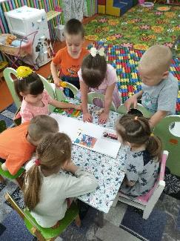 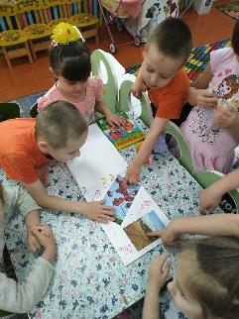

**13. Время вежливых слов (обсуждение).**

**Цель:** научить использовать и понимать значимость вежливых слов в своей речи.

**Задачи:** закрепить умение использовать в речи детей вежливые слова. Формировать у них вежливый и ровный тон в общении с людьми, говорить спокойно. Закрепить умение внимательно слушать, запоминать основные идеи читаемого произведения. Воспитывать дружеские взаимоотношения со сверстниками, желание создать радостное настроение окружающим, относиться друг к другу доброжелательно.

**Предварительная работ.** Чтение художественной литературы.

**Краткое описание занятия.** Воспитатель предлагает детям встать в круг и поиграть в игру «Не сердись, улыбнись!» После игры воспитатель обращает внимание детей на то, что кто-то в раздевалке шуми и заносит куклу, которая капризничает. В ходе обсуждения ребята учать куклу вежливости. Во второй половине дня воспитатель с детьми прочли сказку о вежливости.

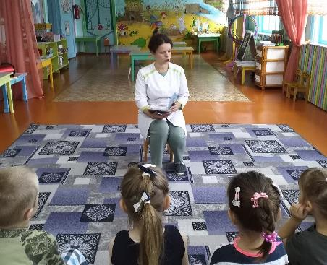

**Декабрь**

**1. Ознакомление с традицией Новогоднего праздника.**

**Цель:** Формирование представления детей об обычаях и традициях празднования Нового года.

**Задачи:** расширять представления детей о зимних явлениях природы; познакомить детей где и как живёт Дед Мороз; познакомить детей с новогодними традициями России и других стран; формировать понятие о традициях празднования Нового года на Руси, их возникновения. расширять кругозор; развивать память, мышление, внимание, речь; воспитывать любознательность, доброту, любовь к окружающей природе, активность, самостоятельность, интерес к обычаям и традициям русского народа.

**Предварительная работ.** Чтение художественной литературы, рассматривание сюжетных картинок.

**Краткое описание занятия.** К ребята в гости пришёл Домовёнок Кузя. С ним ребята провели весело время: отгадали загадки, вмести путешествовали по глобусу и узнавали как в разных странах празднуют Новый год, выполнили зазминку и коллективную работу – украсили маленькую ёлочку для кукол.

**2. Как правильно вести себя на празднике (беседа).**

**Цель:** Знакомство детей с правилами поведения во время проведения праздников, развлечений досугов.

**Задачи:** Формировать навыки безопасного поведения; воспитывать взаимоуважение друг к другу; воспитывать добрые чувства, желание помогать.

**Предварительная работ.** Чтение художественной литературы «Что такое хорошо, что такое плохо»

**Краткое описание занятия.** К детям в группу пришёл Порасёнок (мягкая игрушка). Он порросилребят научить и рассказать как нужно правильно вести себя на праздниках. Дети с помощью сюжетных картинок рассказали о правилах поведения. В конце беаседы воспитатель предложил написать правила на листок бумаги порасёнку, что бы он их не забыл.

**3. Зимние забавы на прогулке.**

**Цель:** Закреплять знание детей о зимних забавах, играх.

**Задачи:** Продолжать развивать внимание, быстроту, ловкость, координацию движений в играх, Укреплять здоровье детей с помощью физических упражнений на воздухе. Создать у детей хорошее настроение, чувство радости.

**Предварительная работ.** Чтение художественной литературы.

**Краткое описание занятия.** Воспитатель предложил поиграть в зимние игры.В конце прогулки ребята слепили снеговика –почтовика**.**

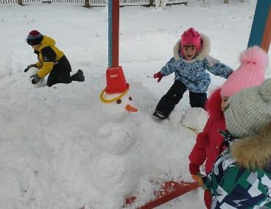

**4. Наблюдение за трудом помощника воспитателя.**

**Цель:** формировать представление о труде помощника воспитателя

**Предварительная работ.** наблюдение за трудом няни, экскурсия по детскому садику. Беседа о значимости профессии «Помощник воспитателя».

**Краткое описание занятия.**

Воспитатель спрашивает детей- что делает младший воспитатель в нашей группе? (ответы детей). Затем идут совместно с воспитателем на экскурсию по детскому саду, и наблюдают за трудом младшего воспитателя.

Затем обсуждают какой огромный труд выполняет младший воспитатель в течении дня. Воспитатель напоминает детям, что нужно бережно относится к чужому труду и оказывать помощь.

В конце занятия дети изготавливают подарок для младшего воспитателя.

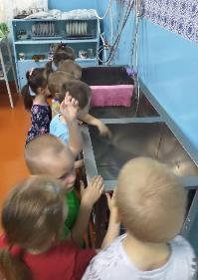 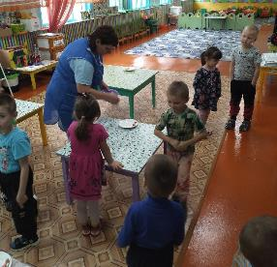

**5. Подвижная игра «Зайцы и охотник».**

**Цель:** Поднятие хорошего настроения, воспитывать чувства жалости к другим и приходить на помощь.

**Предварительная работ.**

**Краткое описание занятия.** Сначала воспитатель выбирает двух ребят на роли [охотника и зайца](https://igroznaika.ru/aktivnye-igry/ohotniki-i-zajtsy-igra-dlya-detej-pravila-kak-nauchitsya-pravilno-igrat-chto-nuzhno-dlya-igry) без дома. По команде малыш в роли зверька должен спрятаться в чьем-либо домике. Как только он забегает в чужой круг, его хозяин выпрыгивает за черту и становится новым бездомным зайцем. В итоге происходит постоянная перемена ролей, а занятие продолжается до тех пор, пока зайца не поймает охотник.

Для домиков можно использовать обручи. Но тогда ребятам нужно быть еще внимательнее, чтобы не споткнуться при прыжке из круга. В каждом этапе будет свой победитель. Чтобы занятие было еще интереснее, воспитатель может отметить самого ловкого охотника или самого быстрого зайца, наградить детей каким-нибудь символическим призом. Изготовление подарка для Зайки: Дети из соленого теста делают сувениры для зайчонка.

**6. Рассматривание и дополнительное оформление альбома «Мое село зимой и его достопримечательности».**

**Цель:** формирование представлений детей о природных изменениях.

**Задачи:**формировать элементарные понятия о большой и малой Родине, о природных изменениях; развивать диалогическую речь (через беседу); воспитывать патриотические чувства к малой Родине, бережное и заботливое отношение к родному краю.

**Предварительная работ.** Оформление и рассмвтривание альбома «Моё село осенью», чтение художественной литературы.

**Краткое описание занятия.** Наблюдение за зимней природой, беседа о нашем селе: Какие изменения дети заметили в природе, что нравится им зимой, какое наше село зимой. Затем воспитатель предложил дополнить фотоальбом детскими рисунками «Зима в деревне».

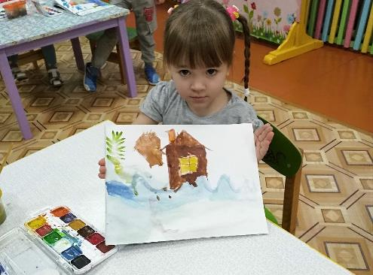

**7. Конкурс с родителями «Новогодняя игрушка для ёлочки».**

**Цель:** привлечение детей и родителей к активному участию в жизни группы. Создание благоприятной эмоциональной атмосферы в преддверии нового года.

**Предварительная работ.** Беседа сродителями о проведении совместного новогоднего конкурса.

**Краткое описание занятия.** Родители совместно с детьми изготавливают новогоднюю игрушку с помощью любых материалов. Все работы выставляются в приёмной, все участники конкурса (дети и родители) награждаются грамотами на новогоднем утреннике.

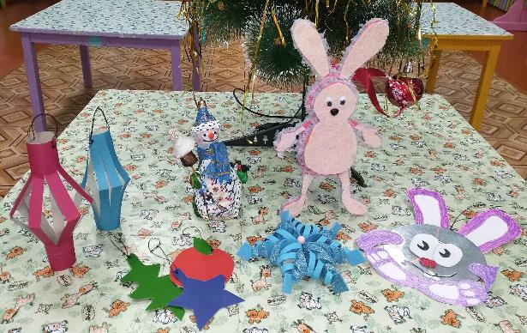

**8. Коллективный социально-развлекательный карнавал с театрализованным представлением «Карлсон в гостях у ребят». Включает в себя подвижные игры, конкурсы.**

**Цель:** Вызвать интерес к предстоящему празднику,

**Задачи:** Создать праздничное новогоднее настроение. Учить детей выразительно исполнять музыкальны танцевальные, стихотворные номера.

**Предварительная работ.** Беседа о правилах поведения на праздниках, рассматривание сюжетных картинок.

**Краткое описание занятия.**

В ходе праздника дети играют в весёлые, подвижные игры с Карлсеном, Дед Морозом и Снегурочкой. Водят хороводы вокруг елочки, танцуют и поют песни. Дети рассказывают Дед Морозу стихи. В конце праздника Дед Мороз дарит подарки и награждает грамотами детей и родителей. Проводится тематическая фотосессия и детская дискотека.

